台灣遊艇帆船恊會長航訓練!
系主任及二觀三甲周佳儀(可樂)同學受邀參加台灣遊艇帆船恊會103/0622-0628石垣島、西表島、與那國島一星期長航訓練，共有印象、綠豆、撲滿、小獵犬、安信、富貴角六條船一起參加訓練!
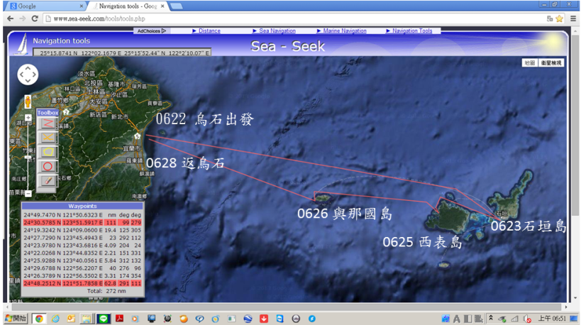
航程圖(06/22)

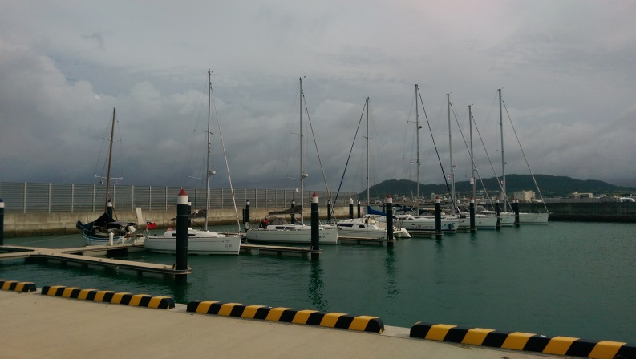
船隊的六條船(除左三外)引起日本八重山每日新聞社訪問 (06/24)

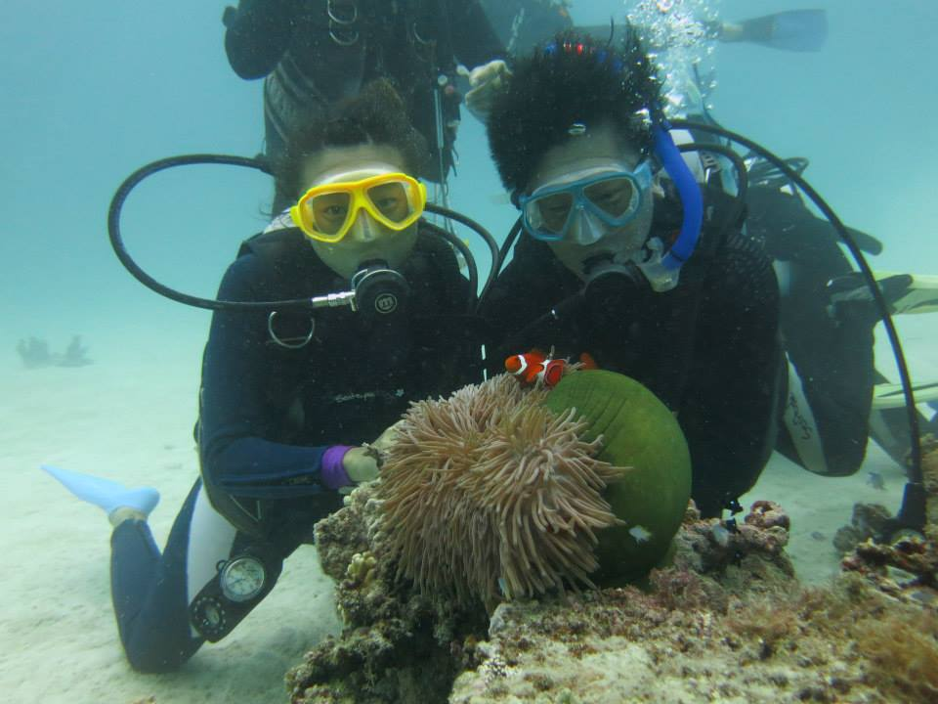
赴石垣島石西礁湖淺瀨潛水與可樂觀賞海底景觀!(0624)

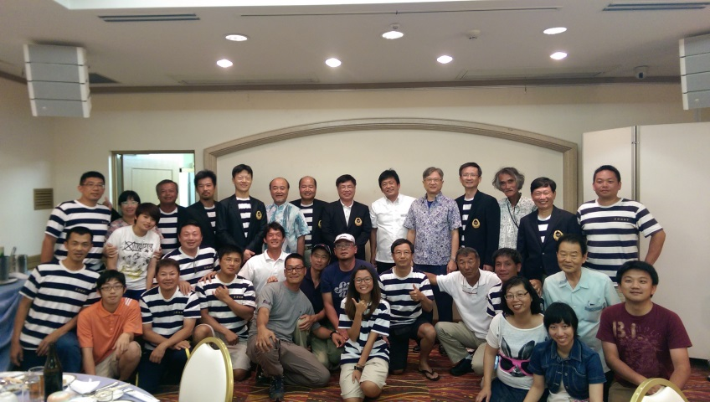

台灣遊艇帆船協會與八重山帆船俱樂部聯誼並邀請石垣市長中山義隆參加(0624)

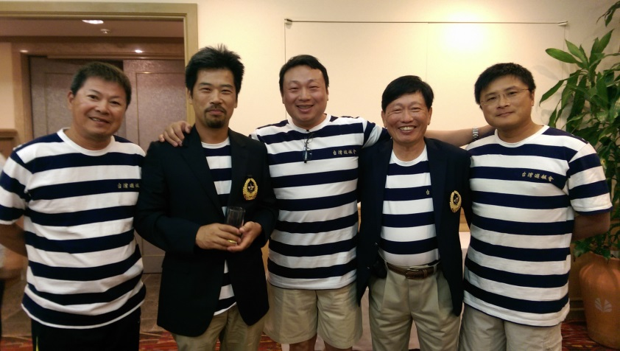

撲滿全體成員合影(06/24)

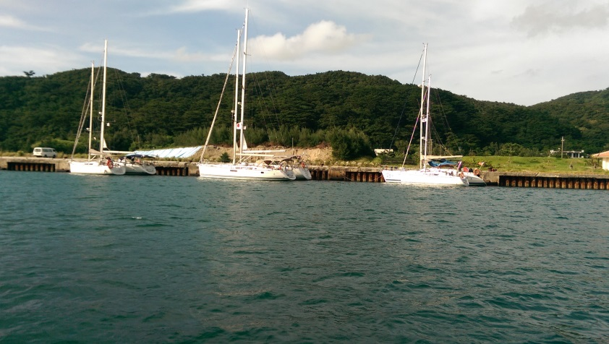
船隊六條船於西表島白濱港(06/25)

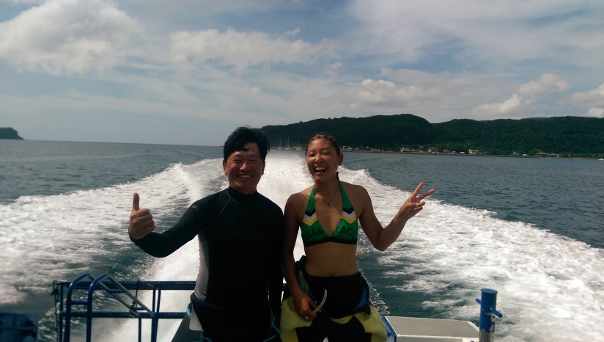
西表島浮潛與導潛nozomi合影(06/25)

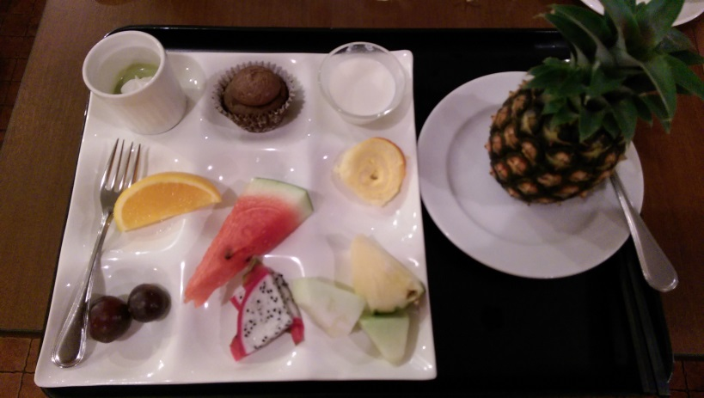

西表島Nirakanai飯店晚餐甜點補充體力(0625)

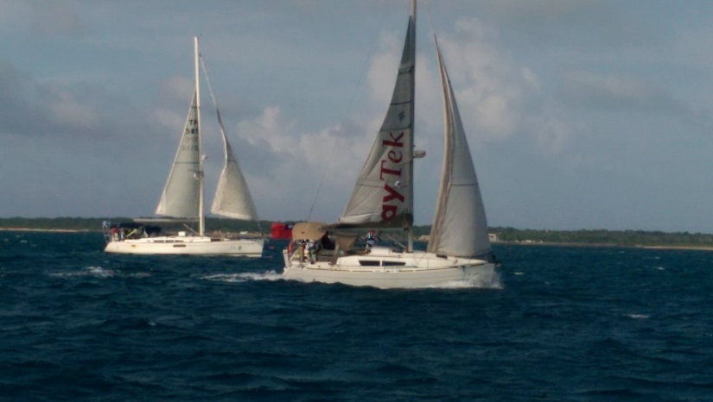
各船離西表島赴與那國島-左為綠豆又為小獵犬(06/26)

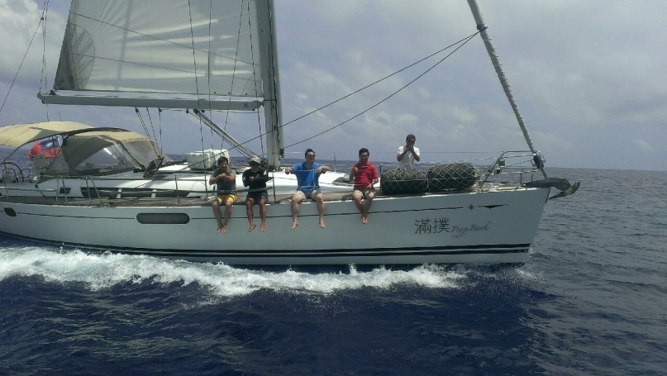
撲滿號離西表島赴與那國島途中綠豆所攝(06/26)

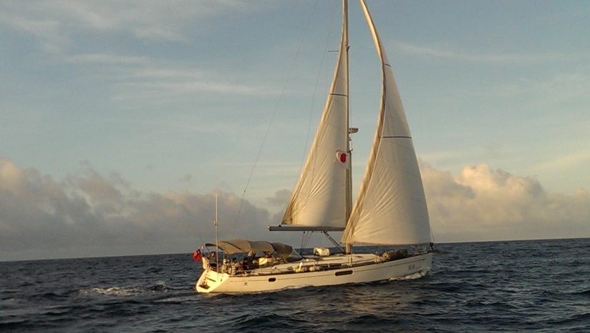
撲滿號離西表島赴與那國島途中綠豆所攝(06/26)
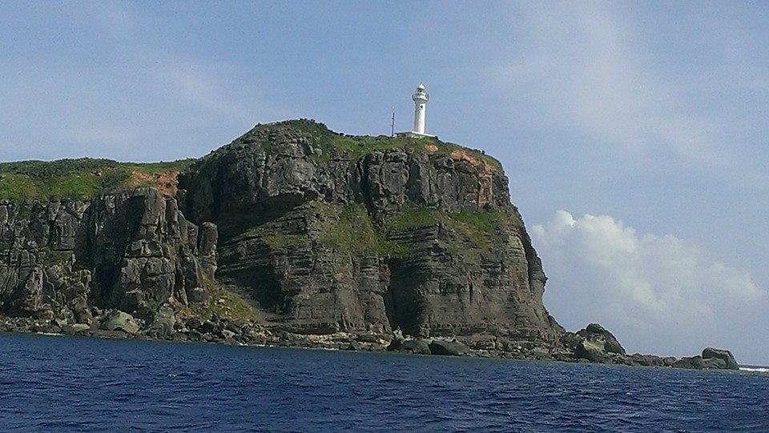
抵達日本最西邊的與那國島(06/26)

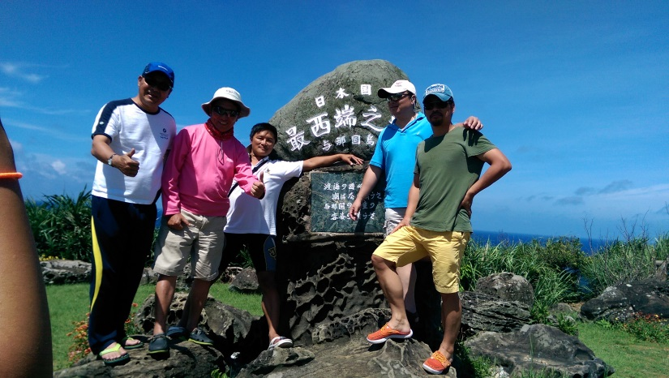
日本最西邊的與那國島，撲滿全體合影(06/27)

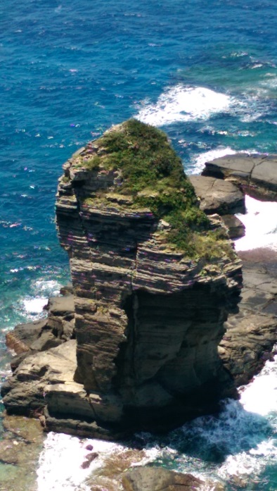
與那國島立神岩(06/27)

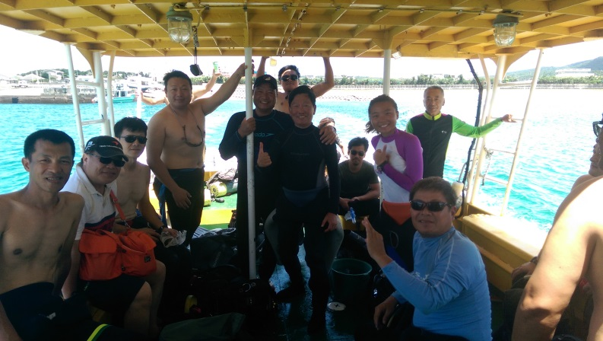
與那國島潛水(06/27)

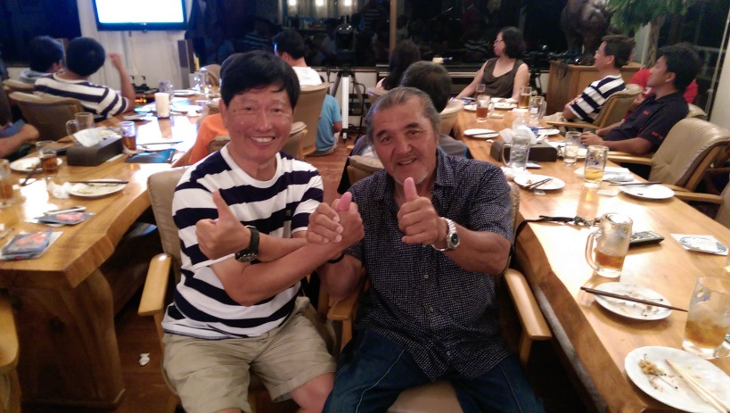
與與那國島海底古城遺跡的發現者~新嵩喜八郎先生共聚(06/27)

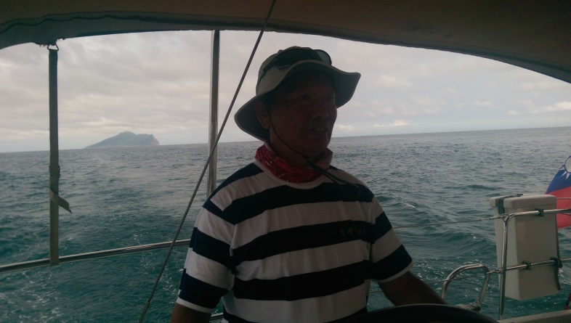
台灣遊艇帆船恊會於0628最後一段航行訓練0600離與那國島返烏石港並於下午1400抵達完成長航訓練(06/28)

